
2017年春侨光中学高一年期中考试
生 物 试 题中/华-资*源%库
时间：90分钟 满分：100分
注意事项：
1．答第I卷前，考生务必将自己的姓名、准考证号、考试科目用2B铅笔填涂在答题卡相应位置。
2．选择题每小题选出答案后，用2B铅笔把答题卡对应题目的答案标号涂黑。如需改动，用橡皮擦干净后，再选涂其他答案标号。答在试题卷上无效。
3．非选择题直接答在答案卷上对应的答题区域内。答在试题卷上无效。
第Ⅰ卷（共50分）
一、选择题（单选题，1--20题每小题1分，21--35题每小题2分，共50分）
1．下列哪项不属于生命系统
A．一只青蛙 B．青蛙的表皮细胞 C．表皮细胞中的水和蛋白质分子
D．池塘中的水、阳光等环境因素以及生活在池塘中的各种生物
2.构成细胞的最基本元素是（ ）
A．N B. O C. H D.C
3.活细胞中含量最多的有机化合物是（ ）
A．水 B. 蛋白质 C.核酸 D.淀粉
４．细胞学说揭示了（ ）
A．植物细胞与动物细胞的区别 B．生物体结构的统一性
C．细胞为什么要产生新细胞 D．人们对细胞的认识是一个艰难曲折的过程
5．氮是植物体内的重要元素之一，下列物质不含氮元素的是（ ）
A．酶 B.RNA C.纤维素 D.磷脂
6．生物体新陈代谢旺盛、生长迅速时，生物体内（ ）
A．自由水/结合水的值与此无关 B. 自由水/结合水的值会升高
C. 自由水/结合水的值会降低 D. 自由水/结合水的值不变中/华-资*源%库
7．植物细胞和动物细胞中储存能量的二糖分别是（ ）
A．蔗糖和麦芽糖 B.果糖和葡萄糖
C. 纤维素和糖原 D. 麦芽糖和乳糖
8．胰岛素分子有A、B两条肽链，A链有21个氨基酸，B链有30个氨基酸，胰岛素分子中肽键的数目是（ ）
A．48个 B.49个 C.50个 D.51个
9．组成糖原、淀粉、纤维素的单体都是（ ）
A．核糖 B.半乳糖 C.葡萄糖 D.脱氧核糖
10.细胞核中易被碱性染料染成深色的结构是 ( )
A．核膜 B．核仁 C．染色质 D．核基质
11. 医生给低血糖休克病人静脉注射5%的葡萄糖溶液，主要目的是（ ）
A．供给全面营养 B.供给水分 C.维持细胞的渗透压 D.供给能源
12．人体白细胞内，能将吞噬的病菌杀死并消化分解的结构是（ ）
A.核糖体 B、线粒体 C、中心体 D、溶酶体
13．人的口腔上皮细胞中的核酸，含有的碱基种类有（ ）
A．8种 B.5种 C.4种 D.1种
14．下面是关于脂质的叙述，其中正确的是( )
A．磷脂由C、H、O三种元素组成，是构成液泡膜的主要成分
B．性激素的化学本质是蛋白质，对维持生物体的生殖过程起着重要的调节作用Ziyuanku.com
C．脂肪只存在于动物的脂肪细胞中，而植物细胞中没有
D．企鹅体内的脂肪有减少热量散失，维持体温恒定的作用
15．下列物质中只含有1个“—CO—NH—”的是（ ）
A．淀粉 B．分子式为C₁₃H₁₆O₅N₂的甜味肽 C．核苷酸 D．具有识别功能的糖被
16.同为组成生物体蛋白质的氨基酸，酪氨酸几乎不溶于水，精氨酸则易溶于水，这种差异的产生取决于( )
A．两者R基组成的不同 B．酪氨酸氨基多C．两者结构完全不同 D．精氨酸羧基多
17．细胞膜的化学成分主要是（ ）
A．磷脂、胆固醇 B．载体蛋白 C．蛋白质、磷脂 D．膜蛋白、糖蛋白
18．下列有关细胞膜功能的叙述中，错误的是 ( )
A．将细胞与环境分开 B．控制物质进出细胞
C．进行细胞间的信息交流 D．可合成能源物质
19．植物细胞中含有色素的结构是 （ )
A．线粒体、高尔基体 B.高尔基体、液泡 C．液泡、叶绿体 D．叶绿体、内质网
20．下列关于生物体细胞结构及功能的叙述，错误的是（ ）
A．蓝藻细胞进行光合作用的场所不是叶绿体 B．细胞核内的核仁与核糖体的形成有关
C．内质网膜与高尔基体膜可以互相转化 D．细胞膜的结构特点是具选择透过性

21.下列关于生物体中化合物的叙述，不正确的是（ ）
A．核糖和脱氧核糖都属于五碳糖
B．构成蛋白质、核酸、淀粉等生物大分子的单体在排列顺序上都具有多样性
C．DNA、RNA的化学组成中均有糖类分子 D．纤维素和果胶是植物细胞壁的重要组成成分
22．用显微镜观察洋葱茎表皮的装片，下列哪种目镜和物镜的组合，视野最暗 ( )
A．目镜10×，物镜10× B．目镜10×，物镜20×
C．目镜10×，物镜4× D．目镜10×，物镜40×
23．下列关于“用高倍显微镜观察叶绿体和线粒体”实验的说法不正确的是（ ）
A．健那绿染液是一种活细胞染料，几乎不损伤细胞
B．在高倍显微镜下，可看到绿色、扁平的椭球形或球形的叶绿体
C．健那绿染液可将细胞质染成蓝绿色 D．藓类叶片可直接放在载玻片上观察叶绿体
24．下列有关氨基酸、多肽链和蛋白质的叙述正确的是（ ）
A．都只有C、H、O、N四种元素 B．遇双缩脲试剂都显紫色
C．都是在核糖体合成的 D．通常都含有羧基
25．不能发生如下图所示水解反应的化合物是（ ）
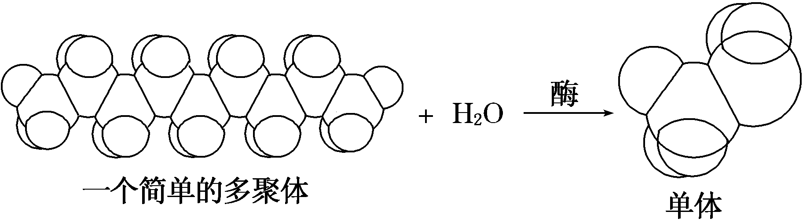
A．核苷酸 B．胰高血糖素 C．唾液淀粉酶 D．糖原
26．下列有关生物体内蛋白质的叙述正确的是（ ）
A．不同氨基酸之间的差异是由DNA决定的
B．蛋白质中N原子数目与肽键数目相等
C．在m个氨基酸参与合成的n条肽链中，至少含有m＋n个氧原子
D．氨基酸之间的脱水缩合作用发生在核糖体、内质网和高尔基体等细胞器中
27.将一黑色公绵羊的体细胞核移入到一白色母绵羊去除细胞核的卵细胞中，再将此细胞植入一黑色母绵羊的子宫内发育，生出的小绵羊即是“克隆绵羊”。那么此“克隆绵羊”为 （ ）
A．黑色公绵羊 B．黑色母绵羊
C．白色公绵羊 D．白色母绵羊
28．下面是几种细胞器的结构模式图。其中脂质合成的“车间”的是 ( )
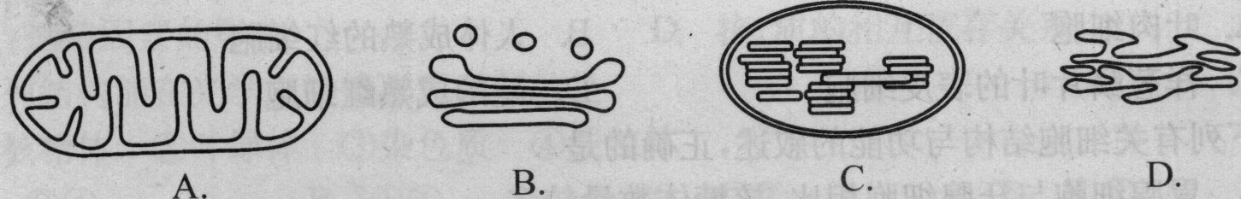
29.以下关于染色质和染色体关系的叙述中，正确的是 （ ）
A．原核细胞有染色质和染色体
B．酵母菌没有染色体或染色质
C．是同一物质在不同分裂时期的不同形态
D．同一细胞分裂时期的不同物质
30．某种毒素因妨碍细胞呼吸而影响生物体的生活,这种毒素可能作用于细胞的 ( )
A．核糖体 B．细胞核 C．线粒体 D．细胞膜
31．下列物质中，在核糖体上合成的是 ( )
①性激素 ②抗体 ③淀粉 ④唾液淀粉酶 ⑤纤维素 ⑥胰岛素
A．①③④ B．②③⑤
C．②④⑥ D．①④⑥
32．下列关于“检测生物组织中糖类、脂肪和蛋白质”实验的操作步骤叙述中，正确的是（ ）
A、用于鉴定可溶性还原糖的斐林试剂甲液和乙液，可直接用于蛋白质的鉴定
B、脂肪的鉴定需要用显微镜才能看到被染成橘黄色的脂肪滴
C、鉴定可溶性还原糖时，要加入斐林试剂甲液摇匀后，再加入乙液
D、用于鉴定蛋白质的双缩脲试剂A液与B液要混合均匀后，再加入含样品的试管中，且必须现混现用WWW.ziyuanku.com
33. 下表是关于物质检测的内容，其中正确的是 （ ）
选项 | 待检测的物质或结构 | 使用试剂 | 呈现颜色
A | 人口腔上皮细胞中的线粒体 | 甲基绿 | 橘 黄
B | 马铃薯中的淀粉 | 双缩脲试剂 | 紫 色
C | DNA | 健那绿染液 | 蓝绿色
D | RNA | 吡罗红 | 红 色
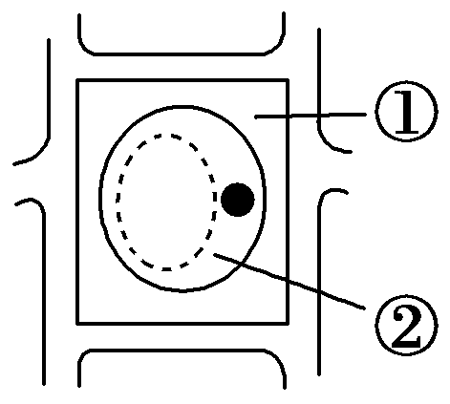
34. 将新鲜的苔藓植物叶片放入有少量红墨水、浓度为30%的蔗糖溶液中，在显微镜下观察，你会看到细胞的状态如图所示，此时部位①②的颜色分别是
A．①无色 ②绿色 B．①红色 ②绿色
C．①红色 ②无色 D．①红色 ②红色

35．如图1是细胞中3种化合物含量的扇形图，图2是活细胞中元素含量的柱形图，下列说法不正确的是
A
B
C
图1
图2

65％

18％
10％
a
b
c
含量
元素
A、若图1表示正常细胞，则A、B化合物共有的元素中含量最多的是b
B、若图1表示细胞完全脱水后化合物的扇形图，则A化合物中含量最多的元素为图2中的b
C、图2中数量最多的元素是c，这与细胞中含量最多的化合物有关
D、若图1表示正常细胞，则B化合物具有多样性，其必含的元素为C、H、O、N

第II卷（非选择题，共50分）
二、非选择题（共50分）$来&源：ziyuanku.com
36．（11分）下面甲图为酵母菌细胞部分结构示意图，乙图是甲图②的放大图。请回答下列问题：WWW.ziyuanku.com
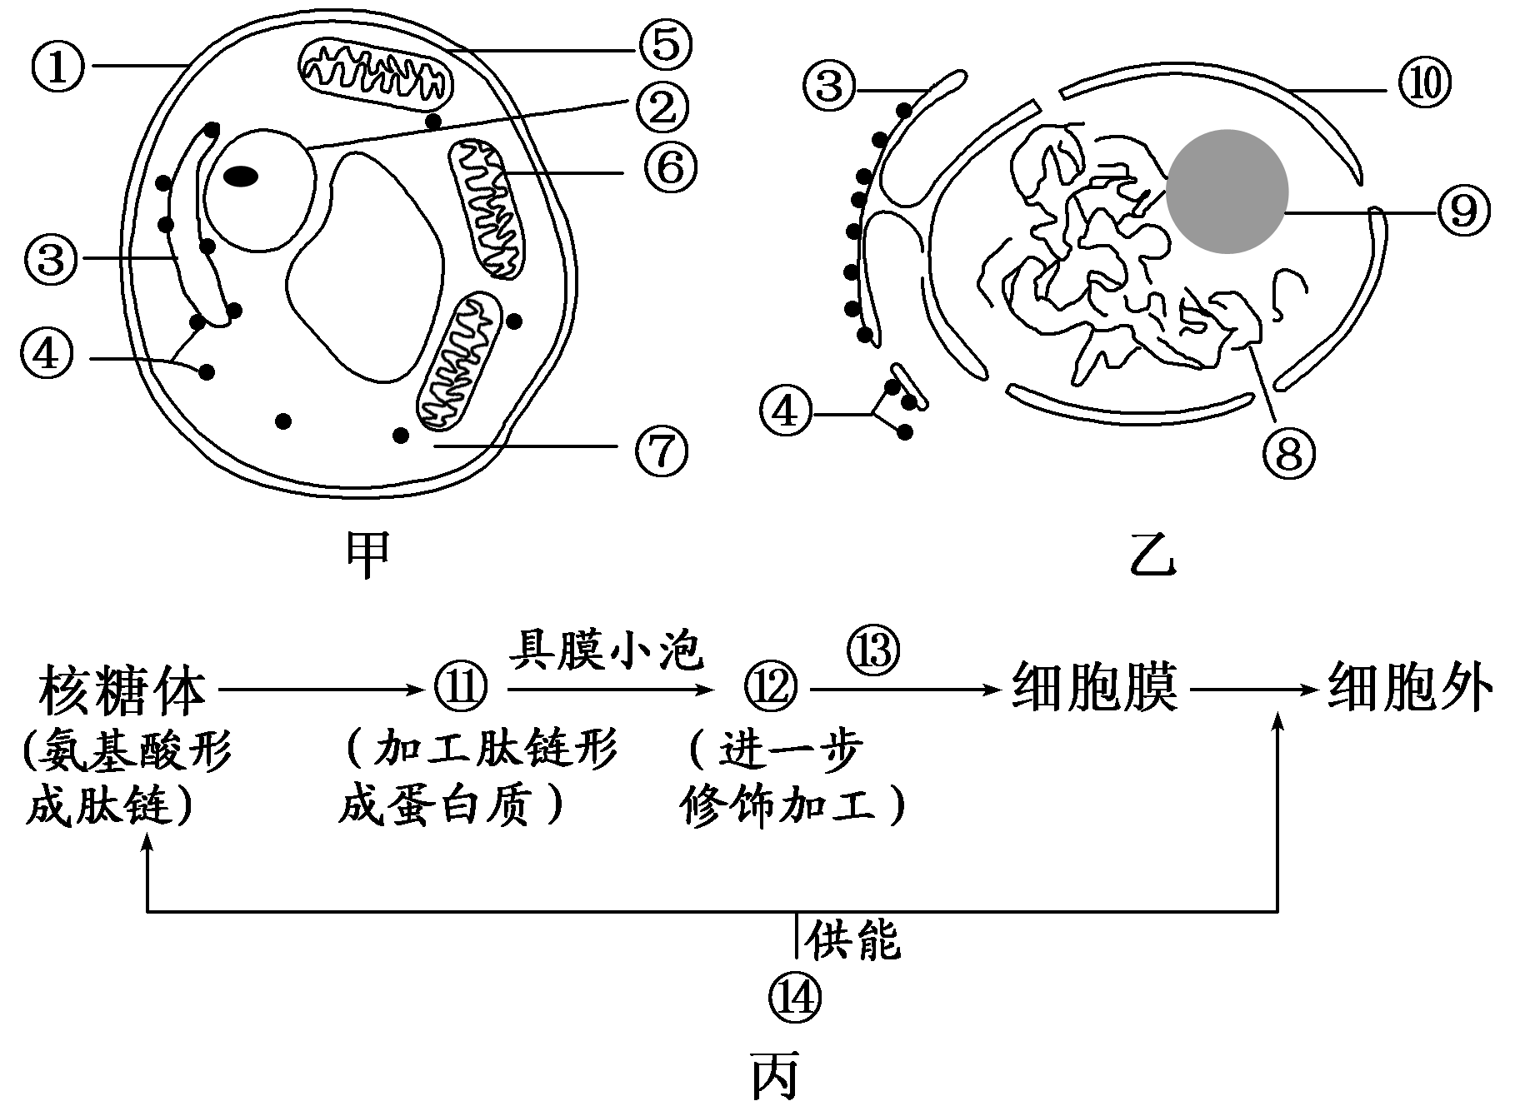

(1)酵母菌细胞与菠菜叶肉细胞相比，在结构上最主要的区别是无________。
(2) 图中③所指的是 ，④所指的是 ，⑨所指的是 。
(3)图中结构⑧是 ，其主要成分由 和 组成；
(4)丙图中⑪⑫均代表细胞的某种结构，它们依次是________和________；若⑭代表细胞中的某种细胞器，则它是_________。分泌蛋白从合成到排出细胞的过程，体现了生物膜结构具有________________的特点。
37．（7分）概念图是一种能够比较直观体现概念之间关系的图示方法，请根据所学知识，完成有关“生物体的结构”相关的概念图。
细胞组成
有无
细胞核
非细胞组成
如： ①
功 能
②
③
举例
真核细胞
细胞壁（植物特有）
由膜构成的细胞器
非膜构成的细胞器
细胞质
细胞质基质
细胞器
④

系统的边界
细胞核
系统的控制中心
功能
双层膜结构
⑤

⑥

功能
功能
动力车间
养料制造车间
单层膜结构
内质网
高尔基体
溶酶体
液泡（植物）
功能
消化车间
中心体
（动物和某些低等植物）
核糖体
⑦
生物体的结构

①________________ ②_______________ ③_________________
④________________ ⑤_______________ ⑥_________________
⑦_______________

38．（12分）下面的甲图表示细胞内某些有机物的元素组成和功能关系，其中A、B代表元素，Ⅰ、Ⅱ、Ⅲ、Ⅳ、Ⅴ是生物大分子，图中X、Y、Z、P分别为构成生物大分子的基本单位。乙图表示物质X和P进出人红细胞时跨膜运输的情况，请据图回答下列问题：
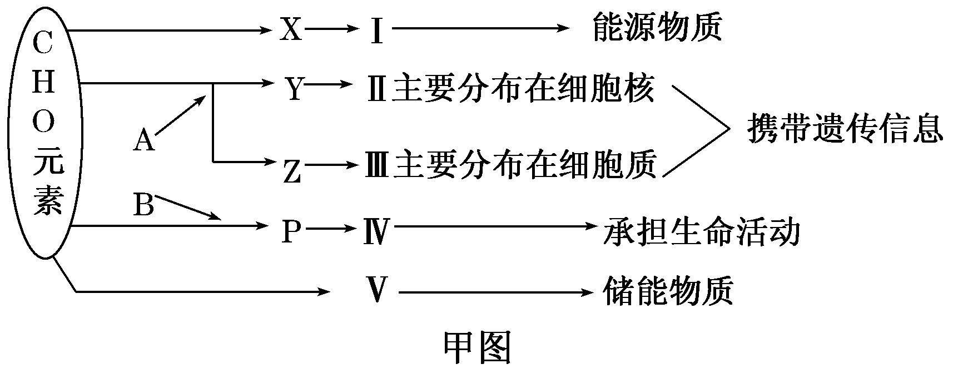

(1)甲图中A代表的元素是(用元素符号填写)________；Y指的是_______________。
(2)Ⅰ在动物的肝脏中主要是指_______________，在小麦种子中主要是指_______________。
(3) 生物体的Ⅱ、Ⅲ可以通过____________________________________________进行染色，颜色反应依次呈现__________________________________________。

(4)甲图中P的结构通式为_______________________________。
(5)大分子物质Ⅳ的结构多种多样，原因是由________________________________________。

39.（10分）将浸润在0.3 g/L蔗糖溶液中的紫色洋葱表皮制成装片，放在显微镜下观察，结果如图所示。请据图回答下列问题。
(1)洋葱表皮细胞通过渗透作用失水，导致细胞发生质壁分离，原生质层在该过程中充当了________。
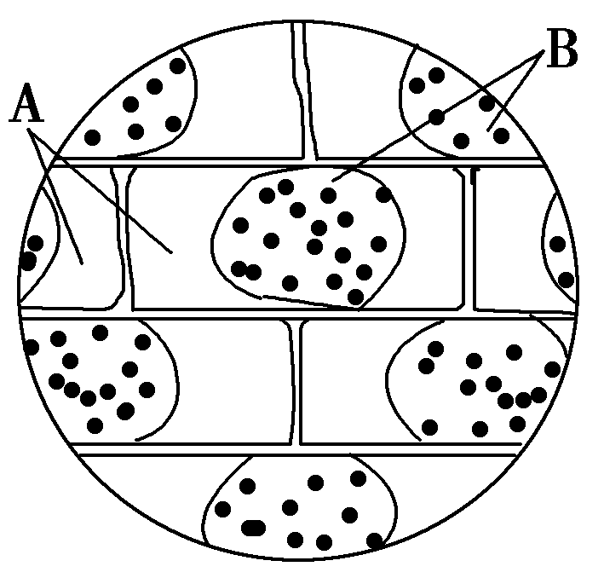
（2）以下结构或物质属于原生质层的是________（填字母）。
A．液泡膜 B．细胞壁 C．液泡色素 D．细胞核
(3)请在坐标系中绘出细胞吸水力随质壁分离程度变化曲线。
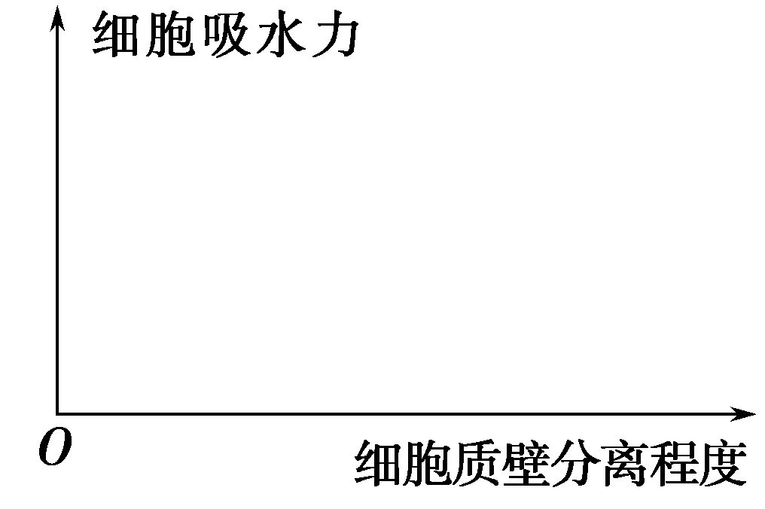
(4)若在短时间内，在装片一侧滴加清水，另一侧用吸水纸吸引，将观察到的现象是_____________________。

(5)藓类小叶不适合作为观察线粒体的理想实验材料，为什么？________________________________________。

40．(10分) 在欧美、洋葱被誉为“蔬菜皇后”。其肥大的鳞茎中含糖类8.5%，干物质9.2%，每100克含维生素A 5毫克，维生素C 9.3毫克，钙40毫克，铁8毫克，以及18种氨基酸，是不可多得的保健食品。那么洋葱肥大的鳞茎中所含的糖是淀粉还是可溶性的还原糖？某学生学兴趣小组的同学以此作为研究课题。请你完成下面的实验研究报告。
- 实验目的：探究洋葱肥大的鳞茎中所含的糖是淀粉还是可溶性还原糖。
- 实验原理：可溶性还原糖可与斐林试剂反应产生砖红色沉淀；淀粉属于非还原糖（不能与斐林试剂产生着色反应），可与碘液反应产生蓝色物质。
- 实验器材：洋葱、所需试剂和仪器等(略)。
- 实验步骤：
I 鉴定可溶性还原糖：
① 制备洋葱组织样液，取样液2m中·华.资*源%库 ziyuanku.comL注入试管。
② 。
③ 观察颜色变化。
II 鉴定淀粉：
① 制备洋葱组织样液，取样液2mL注入试管。
② 。
③ 观察颜色变化。
- 预期实验结果与结论：
①假设：如果洋葱肥大的鳞茎中所含的糖只有可溶性还原糖而没有淀粉，则步骤I、II的实验结果分别是 。
②假设：如果洋葱肥大的鳞茎中所含的糖只有淀粉而没有可溶性还原糖，则步骤I、II的实验结果分别是 。
③假设：如果洋葱肥大的鳞茎中所含的糖既有可溶性还原糖又有淀粉，则步骤I、II的实验结果分别是 。

2017年春侨光中学高一年期中考试
生物试题参考答案
选择题（单选题，1--20题每小题1分，21--35题每小题2分，共50分）
1-5:CDBBC 6-10:BDBCC 11-15:DDBDB 16-20:ACDCＤ
21-25:BDCDA 26-30:CADCC 31-35:CBDBA
36.（每空1分，共11分）
(1)叶绿体 (2)内质网 核糖体 核仁
(3)染色质 DNA 蛋白质
(4)内质网 高尔基体 线粒体 一定的流动性
37．（每空1分，共7分）①病毒 ②原核细胞 ③蓝藻等 ④细胞膜 ⑤线粒体 ⑥ 叶绿体 ⑦蛋白质合成场所（或生产蛋白质的机器）

38（12分）：(1)N、P 脱氧核苷酸 （2分） (2 )糖原 淀粉（2分）
(3)甲基绿吡罗红混合染液（2分） 绿色、红色（2分）
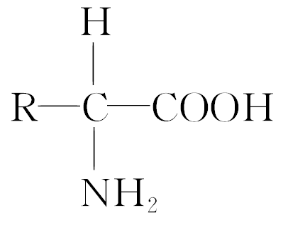
（4）（2分）

(5)组成Ⅳ的氨基酸种类、数目、排列顺序千变万化，肽链的空间结构千差万别。（2分，合理即可）
39.（10分，每空2分） (1)半透膜 (2)A （3）如图
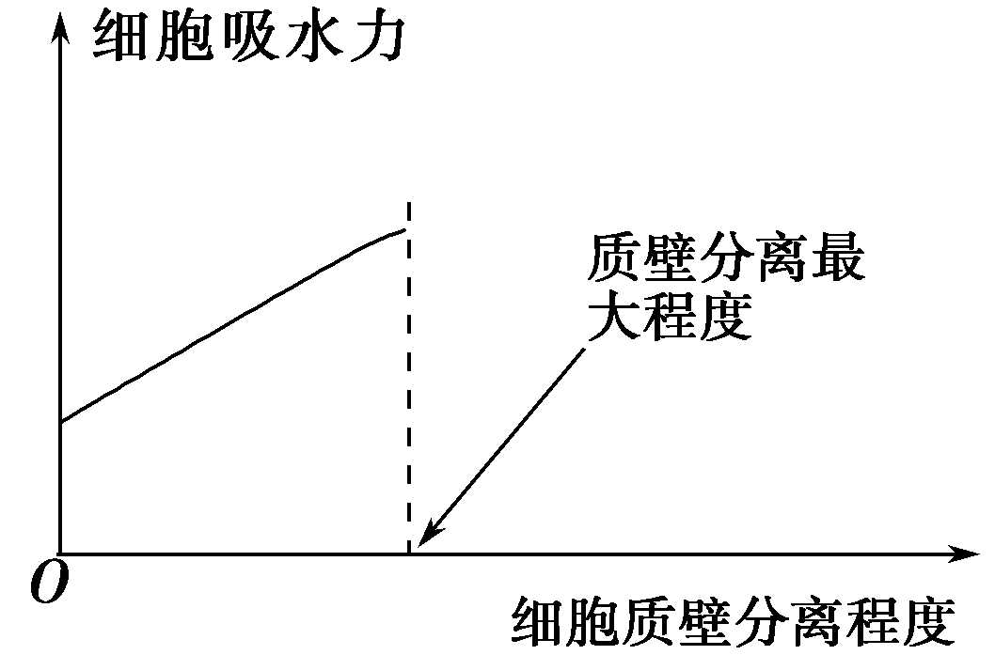
(4)质壁分离复原 (5) 藓类小叶细胞中有叶绿体，影响染色后的线粒体的观察。
40.(10分，每空2分)
(4) I ②加入现配制的斐林试剂2mL 水浴加热
II ②滴加1~2滴碘液
(5) ① 步骤I有砖红色沉淀，步骤II没有蓝色出现
② 步骤I无砖红色沉淀，步骤II有蓝色出现
③ 步骤I有砖红色沉淀，步骤II也有蓝色出现

2017年春侨光中学高一年期中考试
生物试题答题卡
36．
(1) ________
(2)
(3)
(4) ________ ___ ____ _________ _______________

37．
①________________ ②_______________ ③_________________
④________________ ⑤_______________ ⑥_________________
⑦_______________

38．
(1) ________ _______________
(2) _______________ _____________
(3) _________________________________ ____________________________

(4) _______________________________

(5) ________________________________________________

39.
(1)________ （2）________
(3)
(4) ____________________
(5) ________________________________________。

40．

